Тема 6 «Разработка игрового приложения на основе XML-файла»»
Цель работы: получить практические навыки проектирования многомодульных приложений и освоить методы обработки XML-файла.
Задание 1.
Требуется создать программу компьютерного тестирования, которая получает список вопросов, изображений к ним и вариантов ответов из XML-файла специального формата. В файле находятся тестовые задания по нескольким темам. Внутри конкретной темы имеется 3 уровня сложности. В каждом уровне сложности имеются по 10 заданий или вопросов с вариантами правильных и неправильных ответов. Предполагается, что пользователь может выбрать тему для тестирования и последовательно проходить задания из данной темы по уровням сложности. Переход на следующий уровень сложности в данной теме осуществляется строго после того, как игрок наберет не менее 80 баллов за последнее тестирование (по 100-балльной системе). Вопросы и варианты ответов из текущего уровня сложности должны каждый раз выдаваться в случайном порядке. Вопросов в уровне может быть больше, чем будет выдаваться на экран в течение сеанса игры (например, вопросов в уровне 10, а выдается 5 случайных за один сеанс игры). Необходимо также ограничить время сеанса игры и обеспечить возврат в главное меню программы.
Задание 2.
Добавьте в проект панель администратора, в которой можно быстро и удобно создавать новую тему (с тремя уровнями сложности), добавлять вопросы, изображения к ним и варианты ответов в новую или в уже существующую тему. Вопросы и варианты ответов записываются в XML-файл самой программой.
Ход работы. Создайте основной проект, подключите собственную библиотеку и разработайте удобный пользовательский интерфейс, обеспечивающий:
- Разработать диаграмму прецедентов. Рассмотрите роли и варианты использования, которые будет предоставлять программа при работе с ней.
- Подготовить макеты основных окон проекта.
- Подготовить XML-файл специального формата для тестирования работы программы.
- Найти необходимые изображения или иные ресурсы для проекта и поместить их во вложенную папку проекта.
- Разработать программный код каждого модуля, прокомментировать назначение переменных и основных методов.
- Выполнить отладку программных модулей с применением автоматизированных отладочных средств.
- Подготовить тест-кейсы (тестовые случаи) по шаблону.
- Провести испытания программы в соответствие с тест-кейсами.
- Оформить отчет по практической работе, снабдить его скриншотами.
Вариант 9.
Изучение языка программирования. Темы: основные операторы, правила составления выражений, что выведет программа и т.д. Варианты ответов в виде зависимых кнопок выбора.

Выполнение задания
- Определение математической модели
  - Математическая модель
Дано: Theme – Тема по определенной задаче. Она содержит в себе 3 уровня сложности по 10 вопросов каждой (В итоге 30 вопросов)
Найти: Answers – Результаты на тест
Связь: Theme имеет при себе вопросы, т.е. 30 вопросов, от них получаются Answers.
ОДЗ: дополнительных ограничений нет
- Создание диаграммы прецендентов
В программе будут иметься два пользователя – Администратор и Пользователь. Администратор будет иметь возможность создавать новые темы с новыми уровнями сложностями и их вопросами.
Рисунок 1 – Диаграмма прецендентов

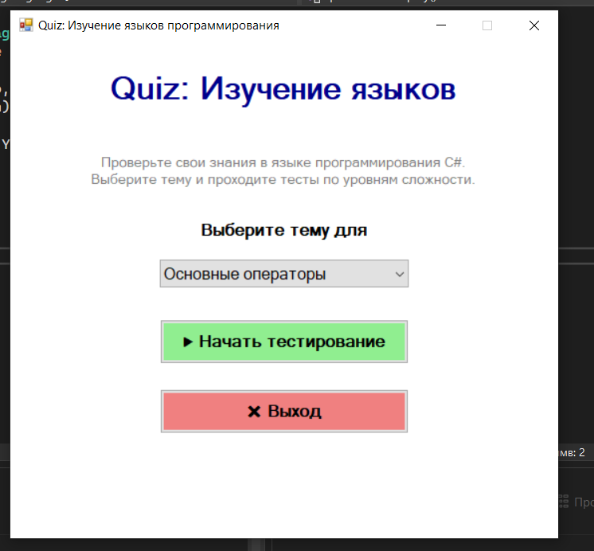
Рисунок 2 -запущенный проект

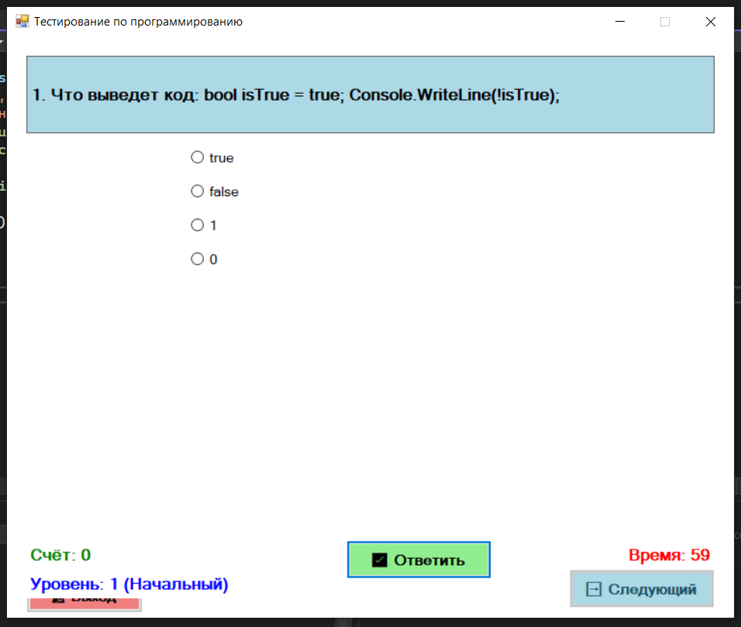

Рисунок 3 – после нажатия кнопки «Начать тестирование»
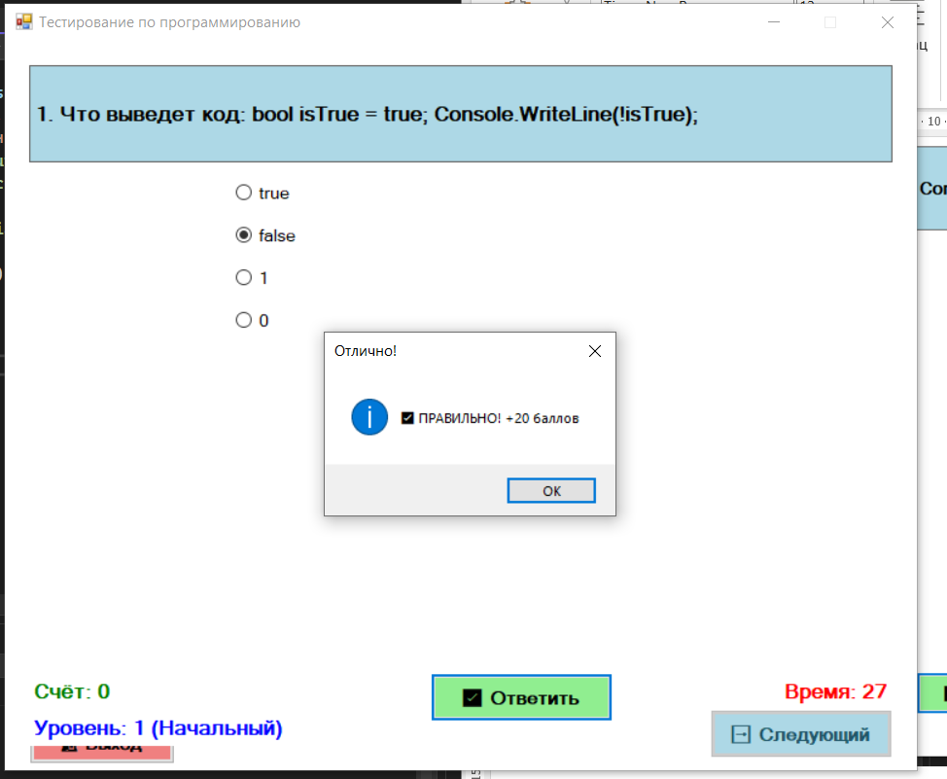
Рисунок 4 – правильно отвеченный вопрос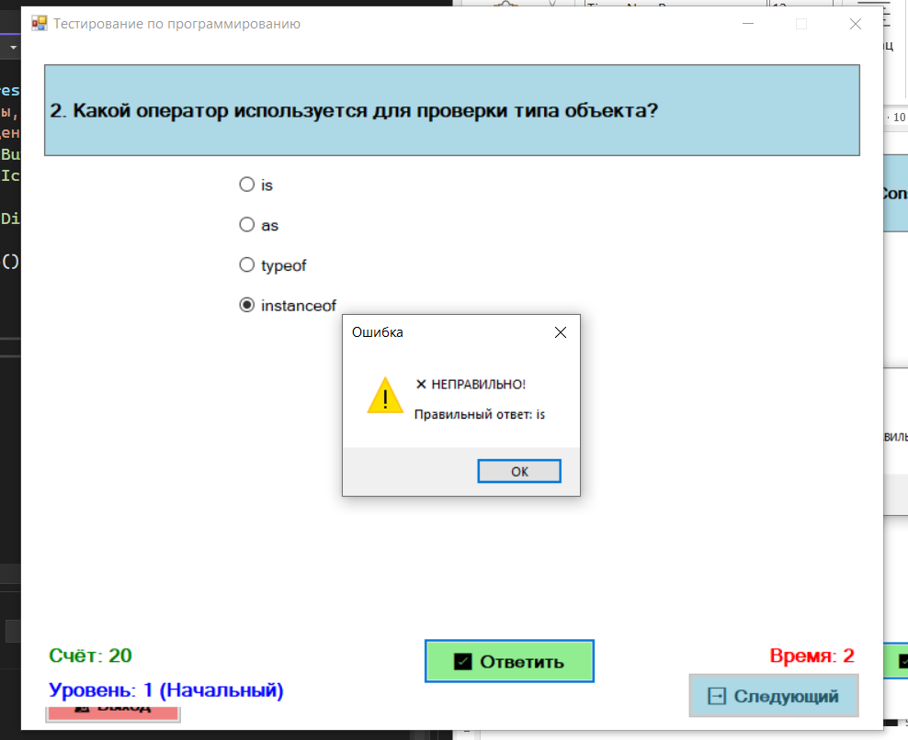
Рисунок 5 – неправильный ответ на вопрос
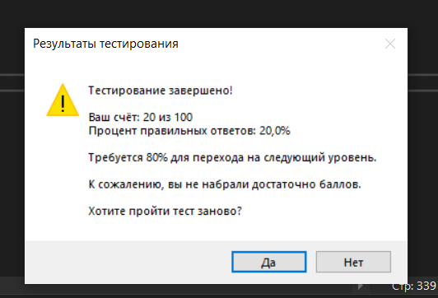
Рисунок 6 – завершение тестирование
Код программы по обработке XML документа
Form1.cs
using System;
using System.Collections.Generic;
using System.Windows.Forms;

namespace ProgrammingLanguageQuiz
{
public partial class Form1 : Form
{
private XMLDataManager dataManager;
private List<Topic> topics;

public Form1()
{
InitializeComponent();
dataManager = new XMLDataManager();
LoadTopics();
}

/// <summary>
/// Загрузка списка тем
/// </summary>
private void LoadTopics()
{
topics = dataManager.LoadTopics();
cmbTopics.Items.Clear();

foreach (var topic in topics)
{
cmbTopics.Items.Add(topic.Name);
}

if (cmbTopics.Items.Count > 0)
{
cmbTopics.SelectedIndex = 0;
}
}

/// <summary>
/// Обработчик кнопки "Начать тестирование"
/// </summary>
private void btnStartGame_Click(object sender, EventArgs e)
{
if (cmbTopics.SelectedItem == null)
{
MessageBox.Show("Выберите тему для тестирования!", "Предупреждение",
MessageBoxButtons.OK, MessageBoxIcon.Warning);
return;
}

string selectedTopic = cmbTopics.SelectedItem.ToString();
GameForm gameForm = new GameForm(selectedTopic, dataManager);
gameForm.ShowDialog();
}

/// <summary>
/// Обработчик кнопки "Выход"
/// </summary>
private void btnExit_Click(object sender, EventArgs e)
{
Application.Exit();
}
}
}
GameForm.cs
using System;
using System.Collections.Generic;
using System.Drawing;
using System.Linq;
using System.Windows.Forms;

namespace ProgrammingLanguageQuiz
{
public partial class GameForm : Form
{
private XMLDataManager dataManager;
private Topic currentTopic;
private List<Question> currentQuestions;
private int currentQuestionIndex;
private int currentLevel;
private int score;
private int timeRemaining;
private Timer gameTimer;
private bool answerSubmitted;
private Random random;
private int totalQuestionsPerSession = 5;

// Массив радио-кнопок для удобного доступа
private RadioButton[] radioButtons;

public GameForm(string topicName, XMLDataManager manager)
{
dataManager = manager;
currentTopic = dataManager.GetTopicByName(topicName);
currentLevel = 1;
score = 0;
random = new Random();
answerSubmitted = false;

InitializeComponent();

// Инициализация массива радио-кнопок
radioButtons = new RadioButton[] { rbOption1, rbOption2, rbOption3, rbOption4 };

LoadQuestionsForCurrentLevel();
StartNewSession();
}

/// <summary>
/// Загрузка вопросов для текущего уровня
/// </summary>
private void LoadQuestionsForCurrentLevel()
{
var allQuestions = currentTopic.GetQuestionsByLevel(currentLevel);
// Выбираем случайные вопросы
currentQuestions = allQuestions.OrderBy(x => random.Next()).Take(totalQuestionsPerSession).ToList();
currentQuestionIndex = 0;
}

/// <summary>
/// Начало новой сессии тестирования
/// </summary>
private void StartNewSession()
{
answerSubmitted = false;
UpdateScoreDisplay();
UpdateLevelDisplay();

// Сброс радио-кнопок
foreach (var rb in radioButtons)
{
rb.Checked = false;
rb.Visible = true;
}

// Запуск таймера (60 секунд)
timeRemaining = 60;
gameTimer = new Timer();
gameTimer.Interval = 1000;
gameTimer.Tick += Timer_Tick;
gameTimer.Start();

// Показ первого вопроса
ShowCurrentQuestion();
}

/// <summary>
/// Обновление отображения счета
/// </summary>
private void UpdateScoreDisplay()
{
lblScore.Text = $"Счёт: {score}";
}

/// <summary>
/// Обновление отображения уровня
/// </summary>
private void UpdateLevelDisplay()
{
string levelName = "";
switch (currentLevel)
{
case 1: levelName = "Начальный"; break;
case 2: levelName = "Средний"; break;
case 3: levelName = "Сложный"; break;
}
lblLevel.Text = $"Уровень: {currentLevel} ({levelName})";
}

/// <summary>
/// Отображение текущего вопроса
/// </summary>
private void ShowCurrentQuestion()
{
if (currentQuestionIndex >= currentQuestions.Count)
{
EndSession();
return;
}

Question q = currentQuestions[currentQuestionIndex];
lblQuestion.Text = $"{currentQuestionIndex + 1}. {q.Text}";

// Отображение вариантов ответов
for (int i = 0; i < q.Answers.Count && i < radioButtons.Length; i++)
{
radioButtons[i].Text = q.Answers[i].Text;
radioButtons[i].Checked = false;
radioButtons[i].Visible = true;
}

// Скрытие лишних радио-кнопок
for (int i = q.Answers.Count; i < radioButtons.Length; i++)
{
radioButtons[i].Visible = false;
}

// Отображение изображения - ИСПРАВЛЕНО: используем полное имя System.Drawing.Image
if (!string.IsNullOrEmpty(q.ImagePath) && System.IO.File.Exists(q.ImagePath))
{
pbImage.Image = System.Drawing.Image.FromFile(q.ImagePath);
pbImage.Visible = true;
}
else
{
pbImage.Image = null;
pbImage.Visible = false;
}

// Скрытие пояснения
lblExplanation.Visible = false;
answerSubmitted = false;
btnSubmit.Enabled = true;
btnNext.Enabled = false;
}

/// <summary>
/// Обработчик таймера
/// </summary>
private void Timer_Tick(object sender, EventArgs e)
{
timeRemaining--;
lblTimer.Text = $"Время: {timeRemaining}";

if (timeRemaining <= 0)
{
gameTimer.Stop();
MessageBox.Show("Время вышло! Тестирование завершено.", "Время истекло",
MessageBoxButtons.OK, MessageBoxIcon.Warning);
EndSession();
}
}

/// <summary>
/// Обработчик кнопки "Ответить"
/// </summary>
private void btnSubmit_Click(object sender, EventArgs e)
{
if (answerSubmitted)
{
MessageBox.Show("Вы уже ответили на этот вопрос!", "Предупреждение",
MessageBoxButtons.OK, MessageBoxIcon.Warning);
return;
}

// Поиск выбранного ответа
int selectedIndex = -1;
for (int i = 0; i < radioButtons.Length; i++)
{
if (radioButtons[i].Visible && radioButtons[i].Checked)
{
selectedIndex = i;
break;
}
}

if (selectedIndex == -1)
{
MessageBox.Show("Выберите вариант ответа!", "Предупреждение",
MessageBoxButtons.OK, MessageBoxIcon.Warning);
return;
}

Question q = currentQuestions[currentQuestionIndex];
bool isCorrect = q.Answers[selectedIndex].IsCorrect;

if (isCorrect)
{
score += 20;
MessageBox.Show("✅ ПРАВИЛЬНО! +20 баллов", "Отлично!",
MessageBoxButtons.OK, MessageBoxIcon.Information);
}
else
{
string correctAnswer = q.GetCorrectAnswerText();
MessageBox.Show($"❌ НЕПРАВИЛЬНО!\n\nПравильный ответ: {correctAnswer}",
"Ошибка", MessageBoxButtons.OK, MessageBoxIcon.Warning);
}

// Показ пояснения
if (!string.IsNullOrEmpty(q.Explanation))
{
lblExplanation.Text = $"📖 Пояснение: {q.Explanation}";
lblExplanation.Visible = true;
}

answerSubmitted = true;
btnSubmit.Enabled = false;
btnNext.Enabled = true;
UpdateScoreDisplay();
}

/// <summary>
/// Обработчик кнопки "Следующий"
/// </summary>
private void btnNext_Click(object sender, EventArgs e)
{
currentQuestionIndex++;

if (currentQuestionIndex < currentQuestions.Count)
{
ShowCurrentQuestion();
}
else
{
EndSession();
}
}

/// <summary>
/// Завершение сессии тестирования
/// </summary>
private void EndSession()
{
if (gameTimer != null)
{
gameTimer.Stop();
gameTimer.Dispose();
}

int maxScore = currentQuestions.Count * 20;
double percentage = (double)score / maxScore * 100;

DialogResult result = MessageBox.Show(
$"Тестирование завершено!\n\n" +
$"Ваш счёт: {score} из {maxScore}\n" +
$"Процент правильных ответов: {percentage:F1}%\n\n" +
$"Требуется 80% для перехода на следующий уровень.\n\n" +
$"{(percentage >= 80 ? "Поздравляем! Вы прошли уровень!" : "К сожалению, вы не набрали достаточно баллов.")}\n\n" +
$"Хотите пройти тест заново?",
"Результаты тестирования",
MessageBoxButtons.YesNo,
percentage >= 80 ? MessageBoxIcon.Information : MessageBoxIcon.Warning);

if (result == DialogResult.Yes)
{
// Повторное прохождение текущего уровня
LoadQuestionsForCurrentLevel();
currentQuestionIndex = 0;
score = 0;
StartNewSession();
}
else
{
// Проверка возможности перехода на следующий уровень
if (percentage >= 80 && currentLevel < 3)
{
DialogResult nextLevel = MessageBox.Show(
$"Вы набрали {percentage:F1}%!\n\n" +
$"Желаете перейти на следующий уровень сложности?",
"Переход на следующий уровень",
MessageBoxButtons.YesNo,
MessageBoxIcon.Question);

if (nextLevel == DialogResult.Yes)
{
currentLevel++;
LoadQuestionsForCurrentLevel();
currentQuestionIndex = 0;
score = 0;
StartNewSession();
}
else
{
this.Close();
}
}
else
{
this.Close();
}
}
}

/// <summary>
/// Обработчик закрытия формы
/// </summary>
private void GameForm_FormClosing(object sender, FormClosingEventArgs e)
{
if (gameTimer != null)
{
gameTimer.Stop();
gameTimer.Dispose();
}
}

/// <summary>
/// Обработчик кнопки "Выход"
/// </summary>
private void btnExit_Click(object sender, EventArgs e)
{
DialogResult result = MessageBox.Show(
"Вы уверены, что хотите выйти? Прогресс будет потерян.",
"Подтверждение выхода",
MessageBoxButtons.YesNo,
MessageBoxIcon.Question);

if (result == DialogResult.Yes)
{
this.Close();
}
}

private void rbOption3_CheckedChanged(object sender, EventArgs e)
{

}
}
}

XMLDATAMANAGER.cs
using System;
using System.Collections.Generic;
using System.IO;
using System.Linq;
using System.Windows.Forms;
using System.Xml;
using System.Xml.Linq;

namespace ProgrammingLanguageQuiz
{
/// <summary>
/// Класс для работы с XML-файлом
/// </summary>
public class XMLDataManager
{
private string filePath = "questions.xml";

/// <summary>
/// Загрузить все темы из XML-файла
/// </summary>
public List<Topic> LoadTopics()
{
List<Topic> topics = new List<Topic>();

if (!File.Exists(filePath))
{
MessageBox.Show("Файл questions.xml не найден!", "Ошибка",
MessageBoxButtons.OK, MessageBoxIcon.Error);
return topics;
}

try
{
XDocument doc = XDocument.Load(filePath);

var topicElements = doc.Descendants("topic");

foreach (var topicElem in topicElements)
{
Topic topic = new Topic();
topic.Id = int.Parse(topicElem.Attribute("id")?.Value ?? "0");
topic.Name = topicElem.Attribute("name")?.Value ?? "Без названия";

var levelElements = topicElem.Descendants("level");

foreach (var levelElem in levelElements)
{
int levelId = int.Parse(levelElem.Attribute("id")?.Value ?? "1");
var questionElements = levelElem.Descendants("question");

foreach (var qElem in questionElements)
{
Question question = new Question();
question.Id = int.Parse(qElem.Attribute("id")?.Value ?? "0");
question.Text = qElem.Attribute("text")?.Value ?? "";
question.Level = levelId;

// Загружаем ответы
var answerElements = qElem.Descendants("answer");
foreach (var aElem in answerElements)
{
Answer answer = new Answer();
answer.Text = aElem.Attribute("text")?.Value ?? "";
answer.IsCorrect = (aElem.Attribute("is_correct")?.Value == "true");
question.Answers.Add(answer);
}

// Загружаем пояснение
var explanationElem = qElem.Descendants("explanation").FirstOrDefault();
if (explanationElem != null)
{
question.Explanation = explanationElem.Value;
}

// Загружаем путь к изображению
var imagePathElem = qElem.Descendants("image_path").FirstOrDefault();
if (imagePathElem != null)
{
question.ImagePath = imagePathElem.Value;
}

topic.AddQuestion(question, levelId);
}
}

topics.Add(topic);
}
}
catch (Exception ex)
{
MessageBox.Show($"Ошибка загрузки данных: {ex.Message}", "Ошибка",
MessageBoxButtons.OK, MessageBoxIcon.Error);
}

return topics;
}

/// <summary>
/// Сохранить темы в XML-файл
/// </summary>
public void SaveTopics(List<Topic> topics)
{
try
{
XDocument doc = new XDocument();
XElement quizElem = new XElement("quiz");
XElement topicsElem = new XElement("topics");

foreach (var topic in topics)
{
XElement topicElem = new XElement("topic",
new XAttribute("id", topic.Id),
new XAttribute("name", topic.Name));

XElement levelsElem = new XElement("levels");

for (int level = 1; level <= 3; level++)
{
XElement levelElem = new XElement("level",
new XAttribute("id", level),
new XAttribute("name", GetLevelName(level)),
new XAttribute("required_score", "80"));

XElement questionsElem = new XElement("questions");

var questions = topic.GetQuestionsByLevel(level);
foreach (var q in questions)
{
XElement qElem = new XElement("question",
new XAttribute("id", q.Id),
new XAttribute("text", q.Text));

XElement answersElem = new XElement("answers");
foreach (var a in q.Answers)
{
answersElem.Add(new XElement("answer",
new XAttribute("text", a.Text),
new XAttribute("is_correct", a.IsCorrect ? "true" : "false")));
}
qElem.Add(answersElem);

qElem.Add(new XElement("explanation", q.Explanation));
qElem.Add(new XElement("image_path", q.ImagePath ?? ""));

questionsElem.Add(qElem);
}

levelElem.Add(questionsElem);
levelsElem.Add(levelElem);
}

topicElem.Add(levelsElem);
topicsElem.Add(topicElem);
}

quizElem.Add(topicsElem);
doc.Add(quizElem);
doc.Save(filePath);
}
catch (Exception ex)
{
MessageBox.Show($"Ошибка сохранения данных: {ex.Message}", "Ошибка",
MessageBoxButtons.OK, MessageBoxIcon.Error);
}
}

/// <summary>
/// Получить название уровня по его номеру
/// </summary>
private string GetLevelName(int level)
{
switch (level)
{
case 1: return "Начальный";
case 2: return "Средний";
case 3: return "Сложный";
default: return "Уровень " + level;
}
}

/// <summary>
/// Получить список названий тем
/// </summary>
public List<string> GetTopicNames()
{
List<string> names = new List<string>();
var topics = LoadTopics();
foreach (var topic in topics)
{
names.Add(topic.Name);
}
return names;
}

/// <summary>
/// Получить тему по названию
/// </summary>
public Topic GetTopicByName(string name)
{
var topics = LoadTopics();
return topics.FirstOrDefault(t => t.Name == name);
}
}
}

Program.cs
using System;
using System.Windows.Forms;

namespace ProgrammingLanguageQuiz
{
internal static class Program
{
/// <summary>
/// Главная точка входа для приложения.
/// </summary>
[STAThread]
static void Main()
{
Application.EnableVisualStyles();
Application.SetCompatibleTextRenderingDefault(false);
Application.Run(new Form1());
}
}
}

Протокол испытаний:
Таблица 2 – Таблица протокола испытаний
Проверяемые требования | Вариант входных данных | Ожидаемые результаты | Фактические результаты
Способность программы выбирать форму пользователя | Выбрать форму пользователя в главном меню | Открывается выбранная форма, главное меню при этом скрывается | Соответствует ожидаемым результатам.
Способность программы открывать файлы | Нажать кнопку «Выбрать файл тестов» | Появляется возможность выбрать тему и сложность | Соответствует ожидаемым результатам.
Способность программы начинать тестирование | Выбрать тему и сложность и начать тестирование | Закрывается меню выбора темы и открывается меню выбора вопросов | Соответствует ожидаемым результатам.
Способность программы правильно оценивать вопросы | Тест был завершен с более чем одним верным ответом | Программа выводит результат тестирования. | Соответствует ожидаемым результатам.
Способность программы разблокировать следующий уровень | Результат теста на сложности «easy» 80 баллов и более | Уровень «medium» разблокируется | Соответствует ожидаемым результатам.
Способность программы выбирать форму администратора | Выбрать форму администратора в главном меню | Открывается выбранная форма, главное меню при этом скрывается | Соответствует ожидаемым результатам.
Способность программы открывать файлы | Нажать кнопку «Выбрать файл тестов» | Появляется возможность выбрать тему и сложность, а также вопрос для редактирования | Соответствует ожидаемым результатам.
Способность формы администратора открывать вопросы для редактирования | Выбрать тему, сложность и вопрос | Отображается меню редактирования вопроса | Соответствует ожидаемым результатам.
Способность формы администратора добавлять картинку в вопрос | Выбрать вопрос  Выбрать файл картинки | Отображается картинка в меню редактирования вопроса | Соответствует ожидаемым результатам.
Способность программы редактировать заголовок вопроса | Выбрать вопрос  Изменить текст внутри заголовка | Заголовок формы изменяется для последующего сохранения | Соответствует ожидаемым результатам
Способность программы редактировать вопросы | Выбрать вопрос  Изменить ответы в нем на другие или добавить/удалить их | Вопросы пропадают/появляются/ изменяются в списке ответов на данный вопрос | Соответствует ожидаемым результатам
Способность программы сохранять изменения в тесте | Нажать кнопку «Сохранить» | Прежде загруженный файл XML формата изменится чтобы соответствовать изменениям в тесте | Соответствует ожидаемым результатам

